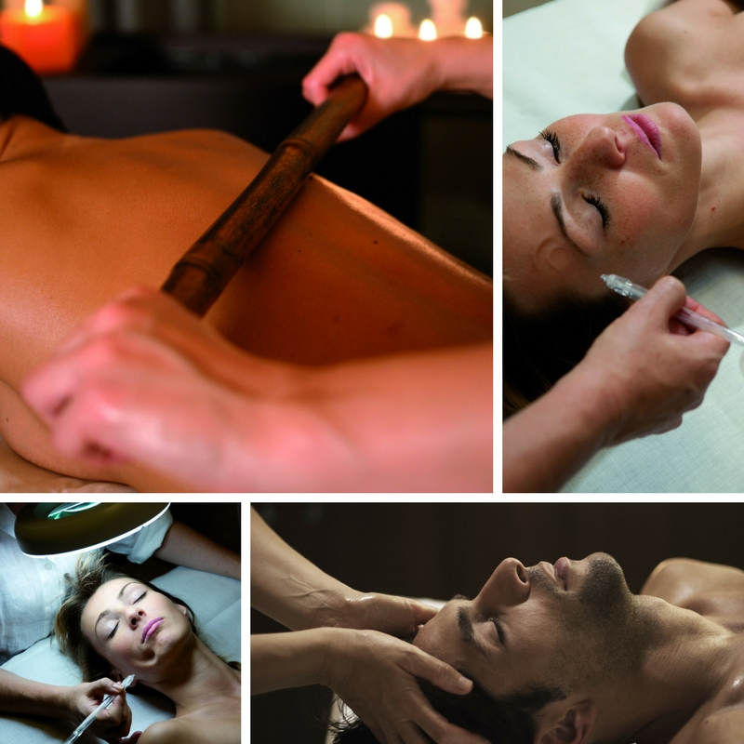
ВАША КРАСОТА НАЧИНАЕТСЯ СО ЗДОРОВЬЯ !

Косметологические процедуры  ПРОЦЕДУРЫ ДЛЯ ТЕЛА  МАССАЖИ 25’ 50’ 75’  Массаж термальный с индивидуальным подходом € 45 € 75 € 110  Массаж терапевтический € 45 € 75 € 110  Массаж физиотерапевтический € 45 € 75 € 110  Массаж pre/post спорт € 45 € 75 € 110  Maссаж для расслабления мышц € 45 € 75 € 110  Лимфодренаж по методу Воддера € 45 € 75 € 110  Релакс массаж методом калифорниано € 45 € 75 € 110  Спина 3 € 65  Рефлексология 3 € 70  Рефлексология стоп € 45 € 60  Массаж гармония с ароматическими маслами* € 85  Аюрведический массаж* € 85  Массаж Ломи Ломи* € 85  Массаж индийский* € 85  Массаж Мана Ломи Нуи* € 85  *Для пар € 160 | МАССАЖИ 50’  Массаж олистико Кастрокаро** € 90  Массаж горячими камнями** € 90  Бамбуковый массаж** € 90  **Для пар € 170  ТЕРМАЛЬНЫЕ ПРОЦЕДУРЫ ДЛЯ ТЕЛА 30’ 50’  Термальный пилинг € 50  Грязевая маска (на отдельные участки тела) € 50  Грязевая маска (на всё тело) € 65  Термальный гидромассаж € 40  SPASTREAM 10’ 20' 30' 40’  Spastream € 20 € 30 € 40 € 50  Spastream пилинг термальный € 80  Spastream с термальной грязью и оливковым маслом € 85
ПРОЦЕДУРЫ ДЛЯ ЛИЦА  МАССАЖИ 25’  Лицо,шея, зона декольте € 40  Лимфодренаж € 45  Эстетические процедуры 50’  Чистка лица с Силк Соник €60  Витаминно-минеральная процедура для лица  обычная € 75  интенсивная: зона глаз и декольте € 95  Процедура Q-Frequency € 90  Процедура Кастрокаро Платинум  обычная € 100  интенсивная: зона глаз и декольте € 130  Очищающий пилинг (термальная вода и витамины) € 90  Антивозрастной пилинг (гелуроновая кислота) € 120  Отшелушивающий пилинг (гел кислота и витамины) €130  Эстетические процедуры 25’  Антивозрастная процедура Long Life €190 | МАСКИ 25’  Очищающий пилинг (термальная грязь) и маска € 55  Грязевая маска € 40  Грязевое обертывание € 40  МАНИКЮР, ПЕДИКЮР 25’ 50’  Экспресс маникюр € 15  Эстетический маникюр € 25  Покрытие € 30  Экспресс педикюр € 25  Эстетический педикюр € 45  Покрытие € 30

Процедуры на основе термальной воды  ПРОТИВОРЕВМАТИЧЕСКИЕ ПРОЦЕДУРЫ  Терапевтическая ванная € 36  Грязетерапия на отдельные участки € 40  Ванная+грязетерапия € 64  ГИНЕКОЛОГИЧЕСКИЕ ПРОЦЕДУРЫ  Орошение € 28  Ванная+орошение € 48  Грязевая ванная+гидромассаж € 60  ЖКТ ПРОЦЕДУРЫ  Душ € 26  Гидроколонотерапия € 120  Грязевая ванная+гидромассаж € 60  Медицинские Процедуры  Полная экография брюшной полости € 100  Э к ография с 1 локализацией € 80  Эхография с 2 локализациями € 140  Визит к терапевту € 100  Контрольный визит € 60  Визит к терапевту+эхография € 150  ХИРУРГИЯ  Визит к хирургу € 120  КАРДИОЛОГИЯ  Визит к кардиологу с ЭКГ € 120  ЭКГ € 50  Эхокардиограмма € 100  СОСУДИСТАЯ СИСТЕМА  Визит к специалисту € 100  Контрольный визит € 60  Визит к специалисту+doppler € 150  Контрольный визит+doppler € 90  Визит к специалисту+склерозирующая терапия € 150  Склерозирующая терапия € 80  Контрольный визит+doppler € 90  Eco-color-Doppler € 100  ГИНЕКОЛОГИЯ  Визит к специалисту € 100  Визит+эхо таза € 150  СОСУДИСТАЯ СИСТЕМА  Визит к специалисту € 100  Контрольный визит € 60  Визит к специалисту+doppler € 150  Контрольный визит+doppler € 90  Визит к специалисту+склерозирующая терапия € 150  Склерозирующая терапия € 80  Контрольный визит+doppler € 90  Eco-color-Doppler € 100 | ЛЕЧЕНИЕ ДЕСЕН  Орошение € 26  РЕСПИРАТОРНЫЕ ПРОЦЕДУРЫ  Термальная аэрозоль € 20  Термальная ингаляция € 20  Микронизированный душ € 28  ЛЕЧЕНИЕ ГЛУХОТЫ  Продувание слуховых труб € 36  Продувание ушей по Политцеру € 36  ОРТОПЕДИЯ, РЕВМАТОЛОГИЯ, ФИЗИОТЕРАПИЯ  Визит к ортопеду € 100  Контрольный визит € 80  Визит к ревматологу € 120  Контрольный визит € 80  Визит к физиотерапевту € 80  Приём и лечение у остеопата € 120  Осмотр вестибулярного аппарата € 80  Визит к специалисту по фониатрии € 150  Осмотр у логопеда € 50  ПИТАНИЕ  Визит к специалисту по питанию € 160  Контрольный визит € 60  СПОРТИВНАЯ МЕДИЦИНА  Визит к спортивному врачу € 120  РАЗЛИЧНОЕ  Визит к гомеопату € 120  ДЕРМАТОЛОГИЯ  Визит к специалисту € 100  Контрольный визит € 60  ХИРУРГИЯ  Визит к хирургу € 120  КАРДИОЛОГИЯ  Визит к кардиологу с ЭКГ € 120  ЭКГ € 50  Эхокардиограмма € 100

